# C 数组

C 语言支持**数组**数据结构，它可以存储一个固定大小的相同类型元素的顺序集合。数组是用来存储一系列数据，但它往往被认为是一系列相同类型的变量。

数组的声明并不是声明一个个单独的变量，比如 number0、number1、...、number99，而是声明一个数组变量，比如 numbers，然后使用 numbers[0]、numbers[1]、...、numbers[99] 来代表一个个单独的变量。数组中的特定元素可以通过索引访问。

所有的数组都是由连续的内存位置组成。最低的地址对应第一个元素，最高的地址对应最后一个元素。

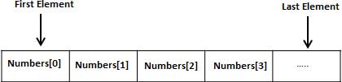

## 声明数组

在 C 中要声明一个数组，需要指定元素的类型和元素的数量，如下所示：

type arrayName [ arraySize ];

这叫做一维数组。**arraySize** 必须是一个大于零的整数常量，**type** 可以是任意有效的 C 数据类型。例如，要声明一个类型为 double 的包含 10 个元素的数组 **balance**，声明语句如下：

double balance[10];

现在 *balance* 是一个可用的数组，可以容纳 10 个类型为 double 的数字。

## 初始化数组

在 C 中，您可以逐个初始化数组，也可以使用一个初始化语句，如下所示：

double balance[5] = {1000.0, 2.0, 3.4, 7.0, 50.0};

大括号 { } 之间的值的数目不能大于我们在数组声明时在方括号 [ ] 中指定的元素数目。

如果您省略掉了数组的大小，数组的大小则为初始化时元素的个数。因此，如果：

double balance[] = {1000.0, 2.0, 3.4, 7.0, 50.0};

您将创建一个数组，它与前一个实例中所创建的数组是完全相同的。下面是一个为数组中某个元素赋值的实例：

balance[4] = 50.0;

上述的语句把数组中第五个元素的值赋为 50.0。所有的数组都是以 0 作为它们第一个元素的索引，也被称为基索引，数组的最后一个索引是数组的总大小减去 1。以下是上面所讨论的数组的的图形表示：

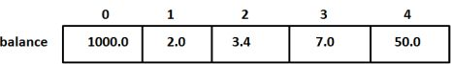

## 访问数组元素

数组元素可以通过数组名称加索引进行访问。元素的索引是放在方括号内，跟在数组名称的后边。例如：

double a = balance[9];

上面的语句将把数组中第 10 个元素的值赋给 a 变量。